《维普论文检测系统》相关指标说明

一、检测报告中的总字数、总相似比、引用率、复写率和自写率是什么意思？
1. 检测字数：字数+符号=总字符数。
检测字数相当于word中字数统计中的字符数（不计空格）包括中文、阿拉伯数字、外文字符、标点符号等，制表符和图表不计入统计。
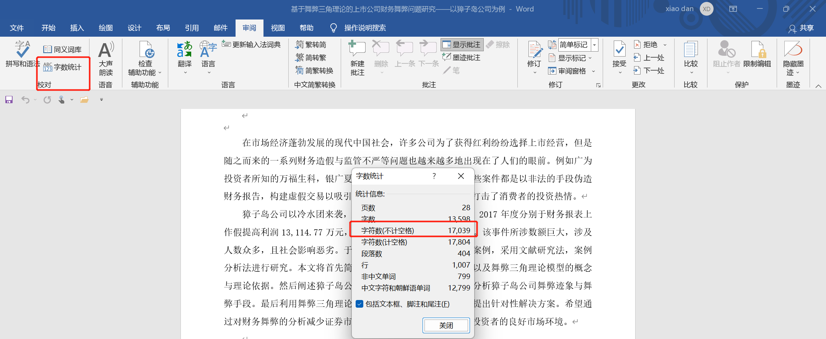
2. 总相似比：即复写率、自引率、他引率与专业术语之和。
3. 自写率：即送检论文中剔除雷同片段和引用片段后占整个送检论文的比重。
4. 复写率：即送检论文中与检测范围所有文献比对样本相似的部分（不包括参考引用部分）占整个送检片段的比重。
5. 他引率：即引用他人的观点，并且该引用部分占整个送检论文的比重6. 专业术语：公式定理、法律条文、行业用语等占全文的比重。
6. 自引率：引用自己已发表部分占全文比重。
7. 专业术语：公式定理、法律条文、行业用语等占全文的比重。

二、文档规范：
1. 维普论文检测系统可支持检测的文档格式有： word文件(.doc .docx) 、文本文件(.txt)、 PDF文件，文件大小在50M内，建议使用 doc 或 docx 文本提交检测。需要注意的是使用WPS软件完成论文撰写后，需另存为 .doc 或 .docx，系统不支持后缀为.wps 格式的检测，也不支持.wps直接转化的pdf文件。
2. 单篇文件大小不超过 50M，文章总字数不超过 20 万字，如果文中图片较大，请采用QQ截图的方式替换文中图片。
3. 文件命名：在维普个人版提交时，需要填写完整的文章名和作者名，两个信息才会在报告中完整体现。如刘德华-论大数据的 发展趋势
4. 检测内容： 在文本格式被正确识别的情况下，系统只检测中英文摘要、正文部分。

三、引用部分格式规范：
识别方式：正确标注引用部分后，系统会识别出引用部分，并标为黄色。
- 引用样式示范：
- 脚注，上角标 “数字”。如维普论文检测系统⁵
- 脚注，上角标“带圈数字”。如维普论文检测系统
- 一般引用，上角标。如维普论文检测系统^{[5]}
- 一般引用，标注。如维普论文检测系统[5]
- 其他引用，引号+标注。如“维普论文检测系统”[5]
2.引用部分进行标注并不能达到降重的效果，引用率也计为总相似比之内
三、参考文献格式规范：
1.识别方式：请按照“中华人民共和国国家标准GB/T7714-2015文后参考文献著录规则”进行参考文献书写。如格式正确不影响系统识别，则“参考文献”之后的内容都不会被检测。
2.参考文献标准格式示范
参考文献部分所有符号半角英文状态手动输入。
例：
参考文献
[1]王敏,于英.垃圾车司机座椅振动舒适性评价[J].专用汽车,2008(3):56-57.
[2]丁玉庆,过永德.货车车身及司机座椅频域响应计算方法[J].华北工学院学报,1995,16(2):139-146.
3.致谢、注释、附录请按照学校的要求书写，格式正确识别后，这几个部分不参与检测。

四、检测范围
对比资源库：
中文科技期刊论文全文数据库 | 中文主要报纸全文数据库 | 中国专利特色数据库
博士/硕士学位论文全文数据库 | 中国主要会议论文特色数据库 | 港澳台文献资源
外文特色文献数据全库 | 维普优先出版论文全文数据库 | 互联网数据资源/互联网文档资源
高校自建资源库 | 图书资源 | 古籍文献资源
个人自建资源库 | 年鉴资源 | IPUB原创作品

